Российская Федерация
Новгородская область

АДМИНИСТРАЦИЯ НОВГОРОДСКОГО МУНИЦИПАЛЬНОГО РАЙОНА

П О С Т А Н О В Л Е Н И Е

от 20.05.2024 № 217

Великий Новгород

Об установлении
публичного сервитута

В соответствии с Земельным кодексом Российской Федерации, Федеральными законами от 25.10.2001 № 137-ФЗ «О введении в действие Земельного кодекса Российской Федерации», от 06.10.2003 № 131-ФЗ «Об общих принципах организации местного самоуправления в Российской Федерации», приказом Федеральной службы государственной регистрации, кадастра и картографии от 19.04.2022 № П/0150 «Об утверждении требований к форме ходатайства об установлении публичного сервитута, содержанию обоснования необходимости установления публичного сервитута», Уставом муниципального образования Новгородский муниципальный район, на основании ходатайств от 26.03.2024, от 29.03.2024 публичного акционерного общества «Россети Северо-Запад» (ИНН 7802312751, ОГРН 1047855175785) и схемы расположения границ публичного сервитута на кадастровом плане территории, Администрация Новгородского муниципального района ПОСТАНОВЛЯЕТ:
1. Установить в пользу публичного акционерного общества «Россети Северо-Запад» (ИНН 7802312751, ОГРН 1047855175785) публичный сервитут сроком на 49 (сорок девять) лет в целях безопасной эксплуатации существующего объекта электросетевого хозяйства:
1.1 МТП- 25/10/0,4 «Чечулино-27» Л-1 ПС Чечулино (без трансформатора), расположенного по адресу: Новгородская область, Новгородский район, Трубичинское сельское поселение, д. Чечулино, площадью 22 кв.м в отношении земельных участков в кадастровом квартале 53:11:2400102 и утвердить границу публичного сервитута согласно Приложению 1 к настоящему постановлению;
1.2 СТП-63/10/0,4 «Ямно-2» Л-5 ПС Спасская (без трансформатора), расположенного по адресу: Новгородская область, Новгородский район, Трубичинское сельское поселение, д. Подберезье, площадью 12 кв.м в отношении земельных участков в кадастровом квартале 53:11:0700503 и утвердить границу публичного сервитута согласно Приложению 2 к настоящему постановлению;
1.3 КТП-160/10/0,4 «Чечулино-26» Л-1 ПС Чечулино (без трансформатора), расположенного по адресу: Новгородская область, Новгородский район, Трубичинское сельское поселение, д. Чечулино, площадью 34 кв.м в отношении земельного участка с кадастровым номером 53:11:0000000:7125 и утвердить границу публичного сервитута согласно Приложению 3 к настоящему постановлению;
1.4 ВЛИ-0,4 кВ Л-1 от МТП-«Волынь-9» (ВЛ-10кВ Л-6 ПС Савино) (от оп.№4), расположенного по адресу: Новгородская область, Новгородский район, Трубичинское сельское поселение, д. Котовицы, площадью 910 кв.м в отношении земельного участка с кадастровым номером 53:11:1500403:876 и утвердить границу публичного сервитута согласно Приложению 4 к настоящему постановлению;
1.5 ВЛИ-0,4 кВ Л-2 от КТП «Подберезье-1» (ВЛ-10кВ Л-4 ПС Подберезье), расположенного по адресу: Новгородская область, Новгородский район, Трубичинское сельское поселение, д. Подберезье, площадью 2077 кв.м в отношении земельных участков с кадастровыми номерами 53:11:1300109:24; 53:11:1300109:159; 53:11:1300109:160; 53:11:1300109:164; 53:11:1300109:233; 53:11:1300109:904; 53:11:1300109:1033; 53:11:1300109:3530 и утвердить границу публичного сервитута согласно Приложению 5 к настоящему постановлению;
1.6 ВЛИ-0,4 кВ Л-1 от МТП «Чечулино-27» (ВЛ-10кВ Л-1 ПС Чечулино), расположенного по адресу: Новгородская область, Новгородский район, Трубичинское сельское поселение, д. Чечулино, площадью 63 кв.м в отношении земельных участков в кадастровом квартале 53:11:2400102 и утвердить границу публичного сервитута согласно Приложению 6 к настоящему постановлению;
1.7 ВЛИ-0,4 кВ Л-1 от КТП «Захарьино-11» (от опоры №10), расположенного по адресу: Новгородская область, Новгородский район, Трубичинское сельское поселение, д. Захарьино, площадью 374 кв.м в отношении земельных участков с кадастровыми номерами 53:11:0700402:1234; 53:11:0700402:1244 и утвердить границу публичного сервитута согласно Приложению 7 к настоящему постановлению;
1.8 ВЛ-0,4кВ Л-4 от КТП «Котовицы-5» (от оп.№5), расположенного по адресу: Новгородская область, Новгородский район, Трубичинское сельское поселение, д. Котовицы, площадью 89 кв.м в отношении земельных участков в кадастровом квартале 53:11:2400107 и утвердить границу публичного сервитута согласно Приложению 8 к настоящему постановлению;
1.9 ВЛИ-0,4 кВ Л-1 от СТП «Ямно-2» (ВЛ-10кВ Л-5 ПС Спасская), расположенного по адресу: Новгородская область, Новгородский район, Трубичинское сельское поселение, д. Подберезье, площадью 7 кв.м в отношении земельных участков в кадастровом квартале 53:11:0700503 и утвердить границу публичного сервитута согласно Приложению 9 к настоящему постановлению;
1.10 ВЛ-0,4 кВ Л-2 от КТП «Стрелка-5 (от оп № 9/3), расположенного по адресу: Новгородская область, Новгородский район, Трубичинское сельское поселение, д. Стрелка, площадью 59 кв.м в отношении земельных участков с кадастровыми номерами 53:11:0000000:6713; 53:11:1900305:392 и утвердить границу публичного сервитута согласно Приложению 10 к настоящему постановлению;
1.11 ВЛИ-0,4 кВ Л-1 от КТП- «Подберезье-2» (от опоры №4/4), расположенного по адресу: Новгородская область, Новгородский район, Трубичинское сельское поселение, д. Подберезье, площадью 55 кв.м в отношении земельных участков в кадастровом квартале 53:11:1300109 и утвердить границу публичного сервитута согласно Приложению 11 к настоящему постановлению;
1.12 ВЛ-10 кВ Л-5 ПС Спасская (отпайка от оп.№69/32/1 на СТП Ямно-2), расположенного по адресу: Новгородская область, Новгородский район, Трубичинское сельское поселение, д. Подберезье, площадью 1124 кв.м в отношении земельных участков с кадастровыми номерами 53:11:0700502:90; 53:11:0700502:216; 53:11:0700503:530; 53:11:0700503:749; 53:11:0700503:750; 53:11:0700503:766 и утвердить границу публичного сервитута согласно Приложению 12 к настоящему постановлению.
2. Порядок установления зон с особыми условиями использования территорий и содержание ограничений прав на земельные участки в границах таких зон установлен постановлением Правительства Российской Федерации от 24.02.2009 № 160 «О порядке установления охранных зон объектов электросетевого хозяйства и особых условий использования земельных участков, расположенных в границах таких зон».
3. Плата за публичный сервитут устанавливается в размере 0,01 процента кадастровой стоимости такого земельного участка за каждый год использования этого земельного участка. Плата за публичный сервитут подлежит перечислению единовременным платежом не позднее шести месяцев со дня принятия настоящего постановления;
3.1 расчет платы за установленный публичный сервитут, указанный в пункте 1 настоящего постановления в отношении земель, государственная собственность на которые не разграничена, определен без учета налога на добавленную стоимость (НДС) в Приложении 13 к настоящему постановлению;
3.2 к осуществлению публичного сервитута обладатель публичного сервитута вправе приступить после внесения платы за публичный сервитут в соответствии с решением об установлении публичного сервитута.
4. Установить свободный график проведения работ при осуществлении деятельности, для обеспечения которой устанавливается публичный сервитут, в отношении земель, государственная собственность на которые не разграничена, с учетом требований законодательства Российской Федерации.
5. В соответствии с подпунктом 6 пункта 4 статьи 39.43 Земельного кодекса Российской Федерации определить, что срок, в течение которого использование земельного участка (его части) и (или) расположенного на нем объекта недвижимого имущества в соответствии с их разрешенным использованием будет невозможно или существенно затруднено в связи с осуществлением деятельности, для обеспечения которой устанавливается публичный сервитут (при возникновении таких обстоятельств), должен составлять не более трёх месяцев.
6. Определить, что капитальный ремонт объектов электросетевого хозяйства производится с предварительным уведомлением собственников (землепользователей, землевладельцев, арендаторов) земельных участков 1 раз в 12 (двенадцать) лет. Выполнение ремонтных работ по графику и сроки устанавливаются разделом 4 постановления Правительства РФ от 24.02.2009 № 160 «О порядке установления охранных зон объектов электросетевого хозяйства и особых условий использования земельных участков, расположенных в границах таких зон», а также действующими на момент проведения работ стандартами отрасли, сроком не более трёх месяцев.
7. Решение об установлении публичного сервитута принималось в соответствии с «Программой комплексного развития систем коммунальной инфраструктуры Трубичинского сельского поселения Новгородского муниципального района на период 2017-2030 годов», утвержденной постановлением Администрации Новгородского муниципального района от 11.10.2017 № 498.
8. Публичному акционерному обществу «Россети Северо-Запад» (ИНН 7802312751, ОГРН 1047855175785):
8.1 привести земельный участок в состояние, пригодное для его использования в соответствии с разрешенным использованием, в срок не позднее, чем три месяца после завершения строительства, капитального или текущего ремонта, реконструкции, эксплуатации, консервации, сноса инженерного сооружения, для размещения которого был установлен публичный сервитут;
8.2 заключить соглашения об установлении публичного сервитута с правообладателями земельных участков, указанных в пункте 1 настоящего постановления, в соответствии со статьей 39.47 Земельного кодекса Российской Федерации.
9. Комитету по земельным ресурсам, землеустройству и градостроительной деятельности Администрации Новгородского муниципального района в течение пяти рабочих дней со дня принятия настоящего постановления направить копии настоящего постановления с Приложением утвержденной схемы расположения границ публичного сервитута:
9.1 в публично-правовую компанию «Роскадастр» по Новгородской области;
9.2 публичному акционерному обществу «Россети Северо-Запад» (ИНН 7802312751, ОГРН 1047855175785), а также сведения о лицах, являющихся правообладателями земельных участков, сведения о лицах, подавших заявления об учете их прав (обременений прав) на земельные участки, способах связи с ними, копии документов, подтверждающих права указанных лиц на земельные участки.
10. Публичный сервитут считается установленным со дня внесения сведений о нем в Единый государственный реестр недвижимости.
11. В случае если в срок, установленный пунктом 3 настоящего постановления, не внесена плата за публичный сервитут, установленный в отношении земель, государственная собственность на которые не разграничена, публичный сервитут прекращается на основании решения Администрации Новгородского муниципального района.
12. Разместить настоящее постановление на официальном сайте Администрации Новгородского муниципального района в информационно-телекоммуникационной сети «Интернет».

Глава

муниципального района А.А. Дементьев

ко № 217-п
Приложение 1

УТВЕРЖДЕНА
постановлением Администрации
Новгородского муниципального
района от 20.05.2024 № 217

СХЕМА ГРАНИЦ РАЗМЕЩЕНИЯ ПУБЛИЧНОГО СЕРВИТУТА
Объект: МТП- 25/10/0,4 "Чечулино-27" Л-1 ПС Чечулино (без трансформатора)
Местоположение: Новгородская область, Новгородский район, Трубичинское сельское поселение, д. Чечулино
Кадастровый квартал: 53:11:2400102
Кадастровые номера земельных участков: -
Система координат: МСК-53 (Зона 2)
Площадь сервитута: 22 кв.м

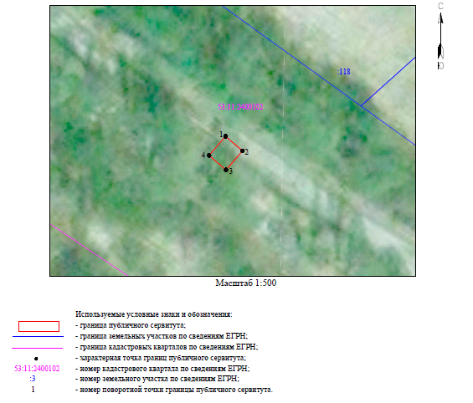

МТП- 25/10/0,4 "Чечулино-27" Л-1 ПС Чечулино (без трансформатора)
Номер угла | X, м | Y, м | Средняя квадратическая погрешность характерной точки
1 | 590 703,08 | 2 184 792,44 | 0,1
2 | 590 700,22 | 2 184 795,77 | 0,1
3 | 590 696,46 | 2 184 792,54 | 0,1
4 | 590 699,32 | 2 184 789,21 | 0,1
1 | 590 703,08 | 2 184 792,44 | 0,1

Приложение 2
УТВЕРЖДЕНА
постановлением Администрации
Новгородского муниципального
района от 20.05.2024 № 217

СХЕМА ГРАНИЦ РАЗМЕЩЕНИЯ ПУБЛИЧНОГО СЕРВИТУТА
Объект: СТП-63/10/0,4 "Ямно-2 " Л-5 ПС Спасская (без трансформатора)
Местоположение: Новгородская область, Новгородский район, Трубичинское сельское поселение, д. Подберезье
Кадастровый квартал: 53:11:0700503
Кадастровые номера земельных участков: -
Система координат: МСК-53 (Зона 2)
Площадь сервитута: 12 кв.м
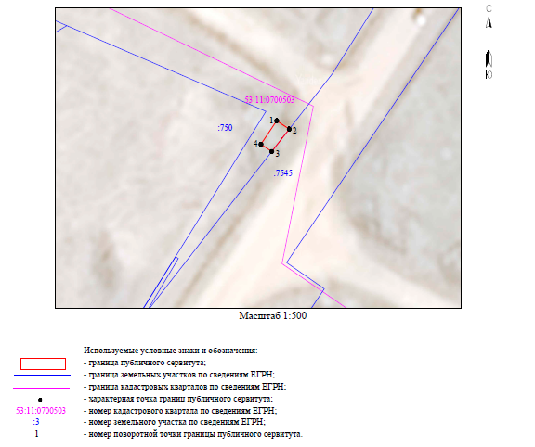
СТП-63/10/0,4 "Ямно-2 " Л-5 ПС Спасская (без трансформатора)
Номер угла | X, м | Y, м | Средняя квадратическая погрешность характерной точки
1 | 609 809,33 | 2 198 885,05 | 0,1
2 | 609 807,85 | 2 198 887,27 | 0,1
3 | 609 803,88 | 2 198 884,17 | 0,1
4 | 609 805,16 | 2 198 882,26 | 0,1
1 | 609 809,33 | 2 198 885,05 | 0,1
Приложение 3
УТВЕРЖДЕНА
постановлением Администрации
Новгородского муниципального
района от 20.05.2024 № 217

СХЕМА ГРАНИЦ РАЗМЕЩЕНИЯ ПУБЛИЧНОГО СЕРВИТУТА
Объект: КТП-160/10/0,4 "Чечулино-26 " Л-1 ПС Чечулино (без трансформатора)
Местоположение: Новгородская область, Новгородский район, Трубичинское сельское поселение, д. Чечулино
Кадастровый квартал: 53:11:1900213
Кадастровые номера земельных участков: 53:11:0000000:7125
Система координат: МСК-53 (Зона 2)
Площадь сервитута: 34 кв.м
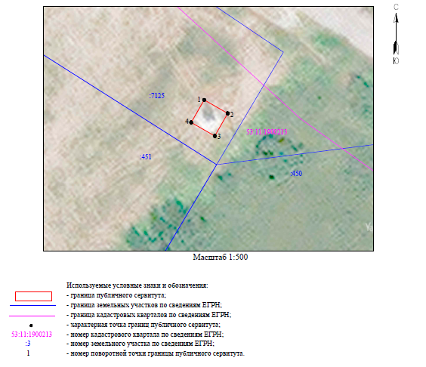
КТП-160/10/0,4 "Чечулино-26 " Л-1 ПСЧечулино (без трансформатора)
Номер угла | X, м | Y, м | Средняя квадратическая погрешность характерной точки
1 | 590 975,06 | 2 184 317,66 | 0,1
2 | 590 972,12 | 2 184 322,78 | 0,1
3 | 590 967,20 | 2 184 319,96 | 0,1
4 | 590 970,14 | 2 184 314,83 | 0,1
1 | 590 975,06 | 2 184 317,66 | 0,1
Приложение 4
УТВЕРЖДЕНА
постановлением Администрации
Новгородского муниципального
района от 20.05.2024 № 217

СХЕМА ГРАНИЦ РАЗМЕЩЕНИЯ ПУБЛИЧНОГО СЕРВИТУТА
Объект: ВЛИ-0,4 кВ Л-1 от МТП-«Волынь-9» (ВЛ-10кВ Л-6 ПС Савино) (от оп.№4)
Местоположение: Новгородская область, Новгородский район, Трубичинское сельское поселение, д. Котовицы
Кадастровый квартал: 53:11:1500403
Кадастровые номера земельных участков: 53:11:1500403:876
Система координат: МСК-53 (Зона 2)
Площадь сервитута: 910 кв.м
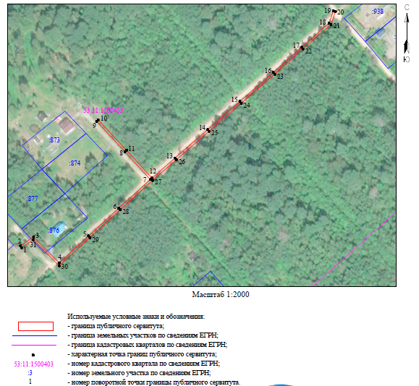

ВЛИ-0,4 кВ Л-1 от МТП-«Волынь-9» (ВЛ-10кВ Л-6 ПС Савино) (от оп.№4)
Номер угла | X, м | Y, м | Средняя квадратическая погрешность характерной точки
1 | 587 468,69 | 2 195 482,31 | 0,1
2 | 587 470,36 | 2 195 481,20 | 0,1
3 | 587 478,25 | 2 195 493,03 | 0,1
4 | 587 454,98 | 2 195 516,12 | 0,1
5 | 587 479,14 | 2 195 542,31 | 0,1
6 | 587 504,14 | 2 195 569,49 | 0,1
7 | 587 529,85 | 2 195 597,87 | 0,1
8 | 587 554,83 | 2 195 575,10 | 0,1
9 | 587 582,10 | 2 195 549,68 | 0,1
10 | 587 583,47 | 2 195 551,14 | 0,1
11 | 587 556,19 | 2 195 576,57 | 0,1
12 | 587 531,18 | 2 195 599,36 | 0,1
13 | 587 549,27 | 2 195 620,02 | 0,1
14 | 587 574,78 | 2 195 649,38 | 0,1
15 | 587 600,01 | 2 195 678,22 | 0,1
16 | 587 626,09 | 2 195 708,34 | 0,1
17 | 587 648,70 | 2 195 733,75 | 0,1
18 | 587 670,51 | 2 195 758,43 | 0,1
19 | 587 681,58 | 2 195 762,30 | 0,1
20 | 587 680,92 | 2 195 764,18 | 0,1
21 | 587 669,36 | 2 195 760,15 | 0,1
22 | 587 647,21 | 2 195 735,08 | 0,1
23 | 587 624,58 | 2 195 709,66 | 0,1
24 | 587 598,50 | 2 195 679,53 | 0,1
25 | 587 573,27 | 2 195 650,70 | 0,1
26 | 587 547,77 | 2 195 621,33 | 0,1
27 | 587 529,03 | 2 195 599,95 | 0,1
28 | 587 502,67 | 2 195 570,84 | 0,1
29 | 587 477,66 | 2 195 543,67 | 0,1
30 | 587 452,20 | 2 195 516,05 | 0,1
31 | 587 475,67 | 2 195 492,77 | 0,1
1 | 587 468,69 | 2 195 482,31 | 0,1
Приложение 5
УТВЕРЖДЕНА
постановлением Администрации
Новгородского муниципального
района от 20.05.2024 № 217

СХЕМА ГРАНИЦ РАЗМЕЩЕНИЯ ПУБЛИЧНОГО СЕРВИТУТА
Объект: ВЛИ-0,4 кВ Л-2 от КТП "Подберезье-1" (ВЛ-10кВ Л-4 ПС Подберезье)
Местоположение: Новгородская область, Новгородский район, Трубичинское сельское поселение, д. Подберезье
Кадастровый квартал: 53:11:1300109
Кадастровые номера земельных участков: 53:11:1300109:24; 53:11:1300109:159;
53:11:1300109:160; 53:11:1300109:164; 53:11:1300109:233; 53:11:1300109:904; 53:11:1300109:1033; 53:11:1300109:3530
Система координат: МСК-53 (Зона 2)
Площадь сервитута: 2 077 кв.м
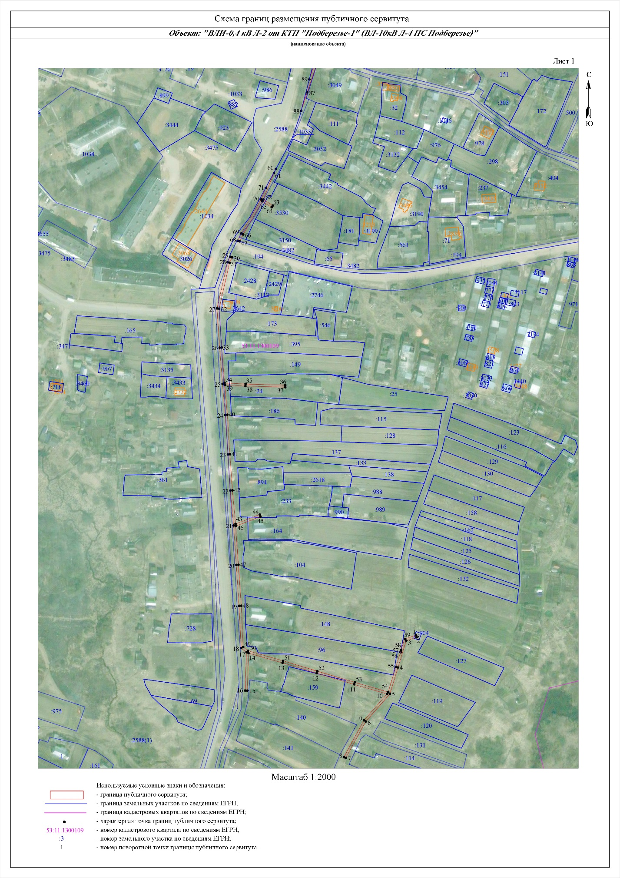

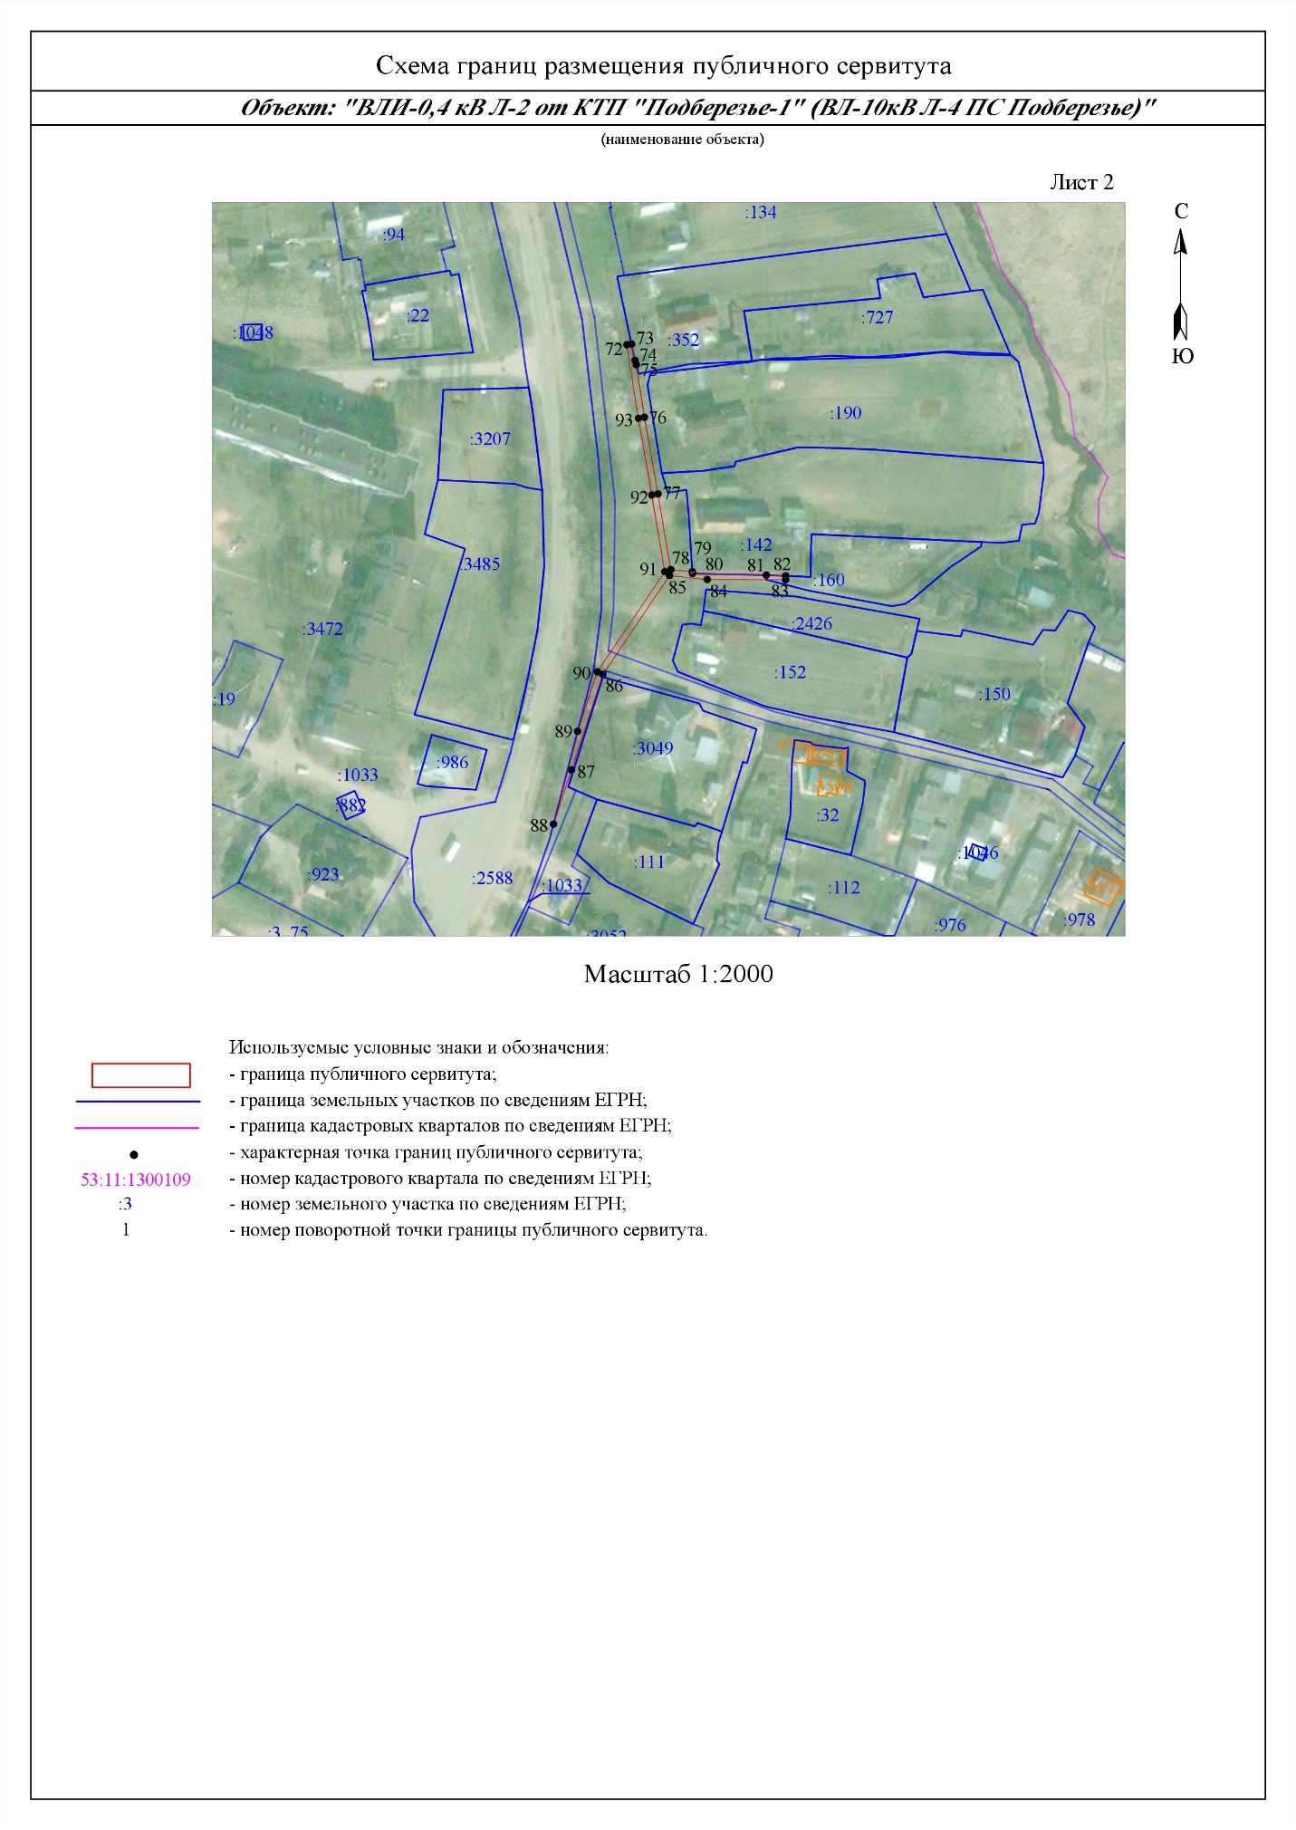

ВЛИ-0,4 кВ Л-2 от КТП "Подберезье-1" (ВЛ-10кВ Л-4 ПС Подберезье)
Номер угла | X, м | Y, м | Средняя квадратическая погрешность характерной точки
Контур 1
1 | 596 587,75 | 2 187 497,60 | 0,1
2 | 596 585,85 | 2 187 498,22 | 0,1
3 | 596 582,65 | 2 187 488,32 | 0,1
4 | 596 557,04 | 2 187 480,36 | 0,1
5 | 596 531,70 | 2 187 472,63 | 0,1
6 | 596 505,29 | 2 187 449,49 | 0,1
7 | 596 470,28 | 2 187 430,30 | 0,1
8 | 596 471,24 | 2 187 428,55 | 0,1
9 | 596 506,45 | 2 187 447,84 | 0,1
10 | 596 531,67 | 2 187 469,95 | 0,1
11 | 596 540,85 | 2 187 438,39 | 0,1
12 | 596 551,59 | 2 187 402,50 | 0,1
13 | 596 561,42 | 2 187 369,79 | 0,1
14 | 596 570,76 | 2 187 337,24 | 0,1
15 | 596 534,81 | 2 187 335,94 | 0,1
16 | 596 534,88 | 2 187 333,94 | 0,1
17 | 596 571,60 | 2 187 335,27 | 0,1
18 | 596 575,54 | 2 187 330,16 | 0,1
19 | 596 616,02 | 2 187 328,18 | 0,1
20 | 596 655,11 | 2 187 325,54 | 0,1
21 | 596 692,90 | 2 187 322,91 | 0,1
22 | 596 726,31 | 2 187 319,83 | 0,1
23 | 596 760,88 | 2 187 317,45 | 0,1
24 | 596 798,72 | 2 187 314,93 | 0,1
25 | 596 828,30 | 2 187 312,32 | 0,1
26 | 596 863,05 | 2 187 309,56 | 0,1
27 | 596 900,65 | 2 187 307,05 | 0,1
28 | 596 944,90 | 2 187 317,15 | 0,1
29 | 596 950,12 | 2 187 319,64 | 0,1
30 | 596 949,46 | 2 187 321,54 | 0,1
31 | 596 944,24 | 2 187 319,05 | 0,1
32 | 596 900,49 | 2 187 309,06 | 0,1
33 | 596 863,19 | 2 187 311,55 | 0,1
34 | 596 829,33 | 2 187 314,25 | 0,1
35 | 596 828,31 | 2 187 334,35 | 0,1
36 | 596 827,24 | 2 187 372,47 | 0,1
37 | 596 825,24 | 2 187 372,42 | 0,1
38 | 596 826,31 | 2 187 334,27 | 0,1
39 | 596 827,32 | 2 187 314,41 | 0,1
40 | 596 798,88 | 2 187 316,92 | 0,1
41 | 596 761,02 | 2 187 319,45 | 0,1
42 | 596 726,47 | 2 187 321,82 | 0,1
43 | 596 694,39 | 2 187 324,78 | 0,1
44 | 596 703,34 | 2 187 347,95 | 0,1
45 | 596 701,47 | 2 187 348,68 | 0,1
46 | 596 692,32 | 2 187 324,95 | 0,1
47 | 596 655,25 | 2 187 327,53 | 0,1
48 | 596 616,13 | 2 187 330,18 | 0,1
49 | 596 576,56 | 2 187 332,11 | 0,1
50 | 596 572,98 | 2 187 336,75 | 0,1
51 | 596 563,34 | 2 187 370,35 | 0,1
52 | 596 553,50 | 2 187 403,07 | 0,1
53 | 596 542,77 | 2 187 438,95 | 0,1
54 | 596 533,43 | 2 187 471,07 | 0,1
55 | 596 557,63 | 2 187 478,45 | 0,1
56 | 596 571,57 | 2 187 482,78 | 0,1
57 | 596 571,52 | 2 187 483,05 | 0,1
58 | 596 573,50 | 2 187 483,38 | 0,1
59 | 596 584,24 | 2 187 486,72 | 0,1
1 | 596 587,75 | 2 187 497,60 | 0,1
Контур 2
60 | 597 034,08 | 2 187 363,48 | 0,1
61 | 597 030,14 | 2 187 361,53 | 0,1
62 | 597 004,95 | 2 187 351,39 | 0,1
63 | 596 999,10 | 2 187 360,45 | 0,1
64 | 596 997,42 | 2 187 359,36 | 0,1
65 | 597 003,15 | 2 187 350,49 | 0,1
66 | 596 971,44 | 2 187 332,01 | 0,1
67 | 596 964,77 | 2 187 328,83 | 0,1
68 | 596 965,38 | 2 187 326,91 | 0,1
69 | 596 972,38 | 2 187 330,24 | 0,1
70 | 597 005,00 | 2 187 349,26 | 0,1
71 | 597 016,04 | 2 187 353,70 | 0,1
60 | 597 034,08 | 2 187 363,48 | 0,1
Контур 3
72 | 597 245,31 | 2 187 411,46 | 0,1
73 | 597 245,55 | 2 187 412,99 | 0,1
74 | 597 240,25 | 2 187 414,12 | 0,1
75 | 597 238,77 | 2 187 414,50 | 0,1
76 | 597 221,78 | 2 187 417,16 | 0,1
77 | 597 196,90 | 2 187 421,52 | 0,1
78 | 597 172,35 | 2 187 425,64 | 0,1
79 | 597 171,65 | 2 187 432,65 | 0,1
80 | 597 171,06 | 2 187 432,69 | 0,1
81 | 597 170,57 | 2 187 456,60 | 0,1
82 | 597 170,33 | 2 187 462,86 | 0,1
83 | 597 169,04 | 2 187 462,86 | 0,1
84 | 597 169,15 | 2 187 437,46 | 0,1
85 | 597 170,38 | 2 187 425,28 | 0,1
86 | 597 138,30 | 2 187 403,69 | 0,1
87 | 597 107,33 | 2 187 393,48 | 0,1
88 | 597 089,69 | 2 187 387,68 | 0,1
89 | 597 119,83 | 2 187 395,49 | 0,1
90 | 597 139,19 | 2 187 401,88 | 0,1
91 | 597 171,66 | 2 187 423,73 | 0,1
92 | 597 196,56 | 2 187 419,54 | 0,1
93 | 597 221,45 | 2 187 415,19 | 0,1
72 | 597 245,31 | 2 187 411,46 | 0,1

Приложение 6
УТВЕРЖДЕНА
постановлением Администрации
Новгородского муниципального
района от 20.05.2024 № 217

СХЕМА ГРАНИЦ РАЗМЕЩЕНИЯ ПУБЛИЧНОГО СЕРВИТУТА
Объект: ВЛИ-0,4 кВ Л-1 от МТП "Чечулино-27" (ВЛ-10кВ Л-1 ПС Чечулино)
Местоположение: Новгородская область, Новгородский район, Трубичинское сельское поселение, д. Чечулино
Кадастровый квартал: 53:11:2400102
Кадастровые номера земельных участков: -
Система координат: МСК-53 (Зона 2)
Площадь сервитута: 63 кв.м
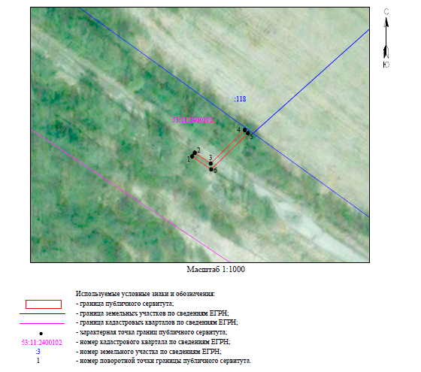

ВЛИ-0,4 кВ Л-1 от МТП "Чечулино-27" (ВЛ-10кВ Л-1 ПС Чечулино)
Номер угла | X, м | Y, м | Средняя квадратическая погрешность характерной точки
1 | 590 698,82 | 2 184 792,08 | 0,1
2 | 590 700,47 | 2 184 793,21 | 0,1
3 | 590 695,64 | 2 184 800,24 | 0,1
4 | 590 710,51 | 2 184 815,32 | 0,1
5 | 590 709,08 | 2 184 816,73 | 0,1
6 | 590 693,06 | 2 184 800,47 | 0,1
1 | 590 698,82 | 2 184 792,08 | 0,1

Приложение 7
УТВЕРЖДЕНА
постановлением Администрации
Новгородского муниципального
района от 20.05.2024 № 217

СХЕМА ГРАНИЦ РАЗМЕЩЕНИЯ ПУБЛИЧНОГО СЕРВИТУТА
Объект: ВЛИ-0,4 кВ Л-1 от КТП "Захарьино-11" (от опоры №10 )
Местоположение: Новгородская область, Новгородский район, Трубичинское сельское поселение, д. Захарьино
Кадастровый квартал: 53:11:0700401; 53:11:0700402
Кадастровые номера земельных участков: 53:11:0700402:1234; 53:11:0700402:1244
Система координат: МСК-53 (Зона 2)
Площадь сервитута: 374 кв.м
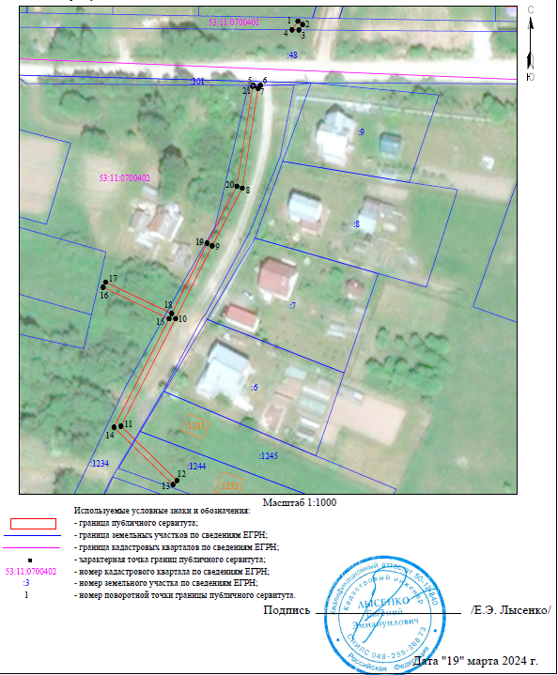

ВЛИ-0,4 кВ Л-1 от КТП "Захарьино-11" (от опоры №10 )
Номер угла | X, м | Y, м | Средняя квадратическая погрешность характерной точки
Контур 1
1 | 608 354,54 | 2 197 673,74 | 0,1
2 | 608 353,40 | 2 197 675,39 | 0,1
3 | 608 351,52 | 2 197 674,08 | 0,1
4 | 608 351,54 | 2 197 671,66 | 0,1
1 | 608 354,54 | 2 197 673,74 | 0,1
Контур 2
5 | 608 332,08 | 2 197 658,13 | 0,1
6 | 608 332,10 | 2 197 660,58 | 0,1
7 | 608 330,97 | 2 197 659,80 | 0,1
8 | 608 296,12 | 2 197 654,26 | 0,1
9 | 608 275,86 | 2 197 643,73 | 0,1
10 | 608 250,36 | 2 197 630,88 | 0,1
11 | 608 212,70 | 2 197 611,77 | 0,1
12 | 608 193,66 | 2 197 631,39 | 0,1
13 | 608 192,23 | 2 197 630,00 | 0,1
14 | 608 212,30 | 2 197 609,32 | 0,1
15 | 608 250,34 | 2 197 628,63 | 0,1
16 | 608 261,33 | 2 197 605,56 | 0,1
17 | 608 263,14 | 2 197 606,42 | 0,1
18 | 608 252,13 | 2 197 629,54 | 0,1
19 | 608 276,77 | 2 197 641,95 | 0,1
20 | 608 296,75 | 2 197 652,34 | 0,1
21 | 608 331,74 | 2 197 657,90 | 0,1
5 | 608 332,08 | 2 197 658,13 | 0,1

Приложение 8
УТВЕРЖДЕНА
постановлением Администрации
Новгородского муниципального
района от 20.05.2024 № 217

СХЕМА ГРАНИЦ РАЗМЕЩЕНИЯ ПУБЛИЧНОГО СЕРВИТУТА
Объект: ВЛ-0,4кВ Л-4 от КТП "Котовицы-5" (от оп.№5)
Местоположение: Новгородская область, Новгородский район, Трубичинское сельское поселение, д. Котовицы
Кадастровый квартал: 53:11:2400107
Кадастровые номера земельных участков: -
Система координат: МСК-53 (Зона 2)
Площадь сервитута: 89 кв.м
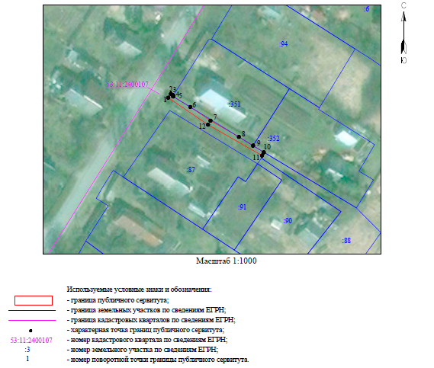

ВЛ-0,4кВ Л-4 от КТП "Котовицы-5" (от оп.№5)
Номер угла | X, м | Y, м | Средняя квадратическая погрешность характерной точки
1 | 590 970,21 | 2 189 036,79 | 0,1
2 | 590 971,87 | 2 189 037,91 | 0,1
3 | 590 971,18 | 2 189 038,91 | 0,1
4 | 590 970,86 | 2 189 038,71 | 0,1
5 | 590 970,72 | 2 189 038,92 | 0,1
6 | 590 966,26 | 2 189 046,16 | 0,1
7 | 590 960,41 | 2 189 054,78 | 0,1
8 | 590 953,51 | 2 189 066,87 | 0,1
9 | 590 949,78 | 2 189 072,93 | 0,1
10 | 590 946,97 | 2 189 077,49 | 0,1
11 | 590 945,59 | 2 189 076,71 | 0,1
12 | 590 958,71 | 2 189 053,72 | 0,1
1 | 590 970,21 | 2 189 036,79 | 0,1

Приложение 9
УТВЕРЖДЕНА
постановлением Администрации
Новгородского муниципального
района от 20.05.2024 № 217

СХЕМА ГРАНИЦ РАЗМЕЩЕНИЯ ПУБЛИЧНОГО СЕРВИТУТА
Объект: ВЛИ-0,4 кВ Л-1 от СТП "Ямно-2" (ВЛ-10кВ Л-5 ПС Спасская)
Местоположение: Новгородская область, Новгородский район, Трубичинское сельское поселение, д. Подберезье
Кадастровый квартал: 53:11:0700503
Кадастровые номера земельных участков: -
Система координат: МСК-53 (Зона 2)
Площадь сервитута: 7 кв.м
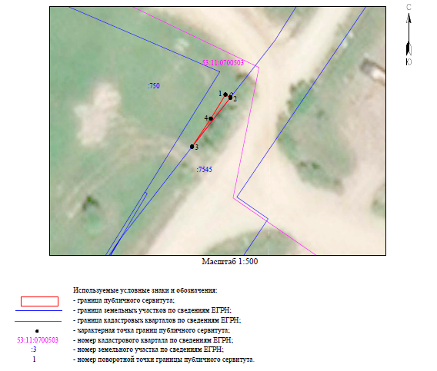
ВЛИ-0,4 кВ Л-1 от СТП "Ямно-2" (ВЛ-10кВ Л-5 ПС Спасская )
Номер угла | X, м | Y, м | Средняя квадратическая погрешность характерной точки
1 | 609 806,11 | 2 198 884,36 | 0,1
2 | 609 805,47 | 2 198 885,41 | 0,1
3 | 609 794,94 | 2 198 877,22 | 0,1
4 | 609 800,98 | 2 198 881,25 | 0,1
1 | 609 806,11 | 2 198 884,36 | 0,1
Приложение 10
УТВЕРЖДЕНА
постановлением Администрации
Новгородского муниципального
района от 20.05.2024 № 217

СХЕМА ГРАНИЦ РАЗМЕЩЕНИЯ ПУБЛИЧНОГО СЕРВИТУТА
Объект: ВЛ-0,4 кВ Л-2 от КТП "Стрелка-5 (от оп.№ 9/3)
Местоположение: Новгородская область, Новгородский район, Трубичинское сельское поселение, д. Стрелка
Кадастровый квартал: 53:11:1900305
Кадастровые номера земельных участков: 53:11:0000000:6713; 53:11:1900305:392
Система координат: МСК-53 (Зона 2)
Площадь сервитута: 59 кв.м
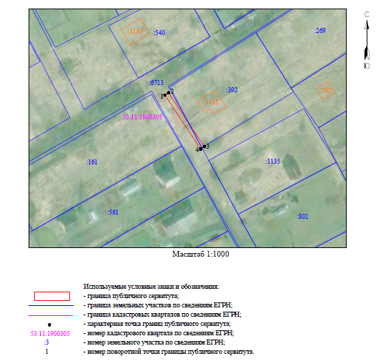

ВЛ-0,4 кВ Л-2 от КТП "Стрелка-5 (от оп.№ 9/3)
Номер угла | X, м | Y, м | Средняя квадратическая погрешность характерной точки
1 | 585 585,46 | 2 186 060,19 | 0,1
2 | 585 586,57 | 2 186 061,86 | 0,1
3 | 585 562,09 | 2 186 078,10 | 0,1
4 | 585 560,98 | 2 186 076,44 | 0,1
1 | 585 585,46 | 2 186 060,19 | 0,1

Приложение 11
УТВЕРЖДЕНА
постановлением Администрации
Новгородского муниципального
района от 20.05.2024 № 217

СХЕМА ГРАНИЦ РАЗМЕЩЕНИЯ ПУБЛИЧНОГО СЕРВИТУТА
Объект: ВЛИ-0,4 кВ Л-1 от КТП- «Подберезье-2» ( от опоры №4/4 )
Местоположение: Новгородская область, Новгородский район, Трубичинское сельское поселение, д. Подберезье
Кадастровый квартал: 53:11:1300109
Кадастровые номера земельных участков: -
Система координат: МСК-53 (Зона 2)
Площадь сервитута: 55 кв.м
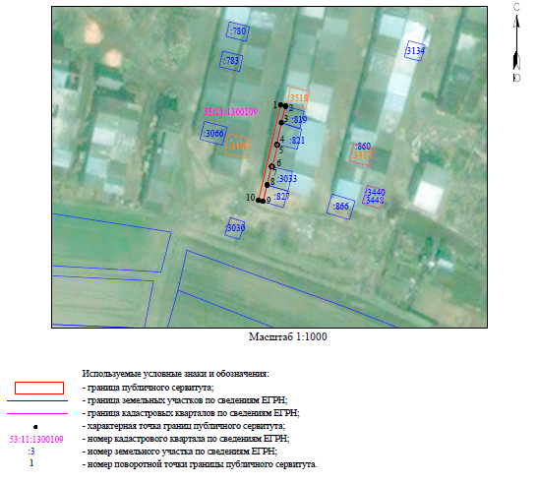

ВЛИ-0,4 кВ Л-1 от КТП- «Подберезье-2» ( от опоры №4/4 )
Номер угла | X, м | Y, м | Средняя квадратическая погрешность характерной точки
1 | 596 858,06 | 2 187 564,64 | 0,1
2 | 596 857,69 | 2 187 566,26 | 0,1
3 | 596 852,17 | 2 187 564,86 | 0,1
4 | 596 844,93 | 2 187 563,32 | 0,1
5 | 596 844,86 | 2 187 563,62 | 0,1
6 | 596 837,64 | 2 187 561,94 | 0,1
7 | 596 837,72 | 2 187 561,60 | 0,1
8 | 596 831,61 | 2 187 560,19 | 0,1
9 | 596 826,22 | 2 187 558,81 | 0,1
10 | 596 826,57 | 2 187 557,31 | 0,1
1 | 596 858,06 | 2 187 564,64 | 0,1

Приложение 12
УТВЕРЖДЕНА
постановлением Администрации
Новгородского муниципального
района от 20.05.2024 № 217

СХЕМА ГРАНИЦ РАЗМЕЩЕНИЯ ПУБЛИЧНОГО СЕРВИТУТА
Объект: ВЛ-10 кВ Л-5 ПС Спасская (отпайка от оп.№69/32/1 на СТП Ямно-2)
Местоположение: Новгородская область, Новгородский район, Трубичинское сельское поселение, д. Подберезье
Кадастровый квартал: 53:11:0700502; 53:11:0700503
Кадастровые номера земельных участков: 53:11:0700502:90; 53:11:0700502:216; 53:11:0700503:530; 53:11:0700503:749; 53:11:0700503:750; 53:11:0700503:766
Система координат: МСК-53 (Зона 2)
Площадь сервитута: 1 124 кв.м
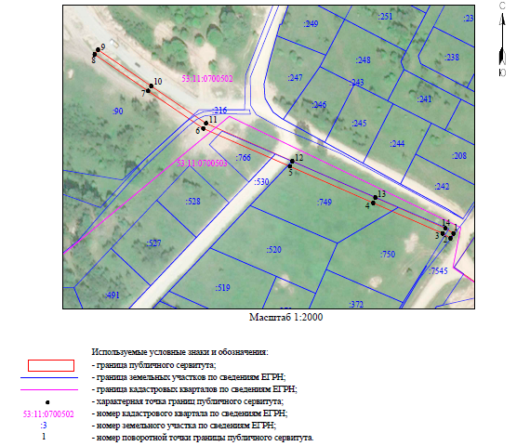

ВЛ-10 кВ Л-5 ПС Спасская (отпайка от оп.№69/32/1 на СТП Ямно-2)
Номер угла | X, м | Y, м | Средняя квадратическая погрешность характерной точки
1 | 609 807,82 | 2 198 886,39 | 0,1
2 | 609 804,44 | 2 198 884,25 | 0,1
3 | 609 807,90 | 2 198 878,79 | 0,1
4 | 609 829,20 | 2 198 830,24 | 0,1
5 | 609 854,71 | 2 198 772,07 | 0,1
6 | 609 881,27 | 2 198 711,52 | 0,1
7 | 609 907,49 | 2 198 672,94 | 0,1
8 | 609 932,97 | 2 198 635,68 | 0,1
9 | 609 936,27 | 2 198 637,94 | 0,1
10 | 609 910,80 | 2 198 675,20 | 0,1
11 | 609 884,78 | 2 198 713,47 | 0,1
12 | 609 858,38 | 2 198 773,67 | 0,1
13 | 609 832,86 | 2 198 831,85 | 0,1
14 | 609 811,44 | 2 198 880,68 | 0,1
1 | 609 807,82 | 2 198 886,39 | 0,1

Приложение 13
к постановлению Администрации
Новгородского муниципального
района от 20.05.2024 № 217

Расчет и внесение платы за установленный публичный сервитут в отношении земель, государственная собственность на которые не разграничена

Расчет платы за публичный сервитут определяется по формуле:
РП без учета НДС = УПКС х S х 0,0001 х 49 где:
РП – размер платы за публичный сервитут (руб.);
НДС – налог на добавленную стоимость;
УПКС – средний уровень кадастровой стоимости одного квадратного метра земли по Новгородскому муниципальному району, утвержденный в соответствии со статьей 66 Земельного кодекса Российской Федерации (руб.);
S – площадь земель (кв. м);
0,0001 – 0,01 процента кадастровой стоимости земельного участка за каждый год использования;
49 – установленный срок публичного сервитута.
Размер платы за публичный сервитут на землях, государственная собственность на которые не разграничена, для безопасной эксплуатации объекта электросетевого хозяйства составляет:
1) МТП- 25/10/0,4 «Чечулино-27» Л-1 ПС Чечулино (без трансформатора), расположенного на территории Трубичинского сельского поселения, д. Чечулино (Приложение 1), площадь земель – 22 кв.м, категория – земли населенных пунктов, УПКС = 179,66 руб.
РП без учета НДС = 179,66 х 22 х 0,0001 х 49 = 19,37 руб. (Девятнадцать рублей 37 копеек);
2) СТП-63/10/0,4 «Ямно-2» Л-5 ПС Спасская (без трансформатора), расположенного на территории Трубичинского сельского поселения, д. Подберезье (Приложение 2), площадь земель – 12 кв.м, категория – земли населенных пунктов, УПКС = 179,66 руб.
РП без учета НДС = 179,66 х 12 х 0,0001 х 49 = 10,56 руб. (Десять рублей 56 копеек);
3) ВЛИ-0,4 кВ Л-1 от МТП-«Волынь-9» (ВЛ-10кВ Л-6 ПС Савино) (от оп.№4), расположенного на территории Трубичинского сельского поселения, д. Котовицы (Приложение 4), площадь земель – 873 кв.м, категория – земли населенных пунктов, УПКС = 179,66 руб.
РП без учета НДС = 179,66 х 873 х 0,0001 х 49 = 768,53 руб. (Семьсот шестьдесят восемь рублей 53 копейки);
4) ВЛИ-0,4 кВ Л-2 от КТП «Подберезье-1» (ВЛ-10кВ Л-4 ПС Подберезье), расположенного на территории Трубичинского сельского поселения, д. Подберезье (Приложение 5), площадь земель – 1542 кв.м, категория – земли населенных пунктов, УПКС = 179,66 руб.
РП без учета НДС = 179,66 х 1542 х 0,0001 х 49 = 1357,48 руб. (Одна тысяча триста пятьдесят семь рублей 48 копеек);
5) ВЛИ-0,4 кВ Л-1 от МТП «Чечулино-27» (ВЛ-10кВ Л-1 ПС Чечулино), расположенного на территории Трубичинского сельского поселения, д. Чечулино (Приложение 6), площадь земель – 63 кв.м, категория – земли населенных пунктов, УПКС = 179,66 руб.
РП без учета НДС = 179,66 х 63 х 0,0001 х 49 = 55,46 руб. (Пятьдесят пять рублей 46 копеек);
6) ВЛИ-0,4 кВ Л-1 от КТП «Захарьино-11» (от опоры №10), расположенного на территории Трубичинского сельского поселения, д. Захарьино (Приложение 7), площадь земель – 54 кв.м, категория – земли населенных пунктов, УПКС = 179,66 руб.
РП без учета НДС = 179,66 х 54 х 0,0001 х 49 = 47,54 руб. (Сорок семь рублей 54 копейки);
7) ВЛ-0,4кВ Л-4 от КТП «Котовицы-5» (от оп.№5), расположенного на территории Трубичинского сельского поселения, д. Котовицы (Приложение 8), площадь земель – 89 кв.м, категория – земли населенных пунктов, УПКС = 179,66 руб.
РП без учета НДС = 179,66 х 89 х 0,0001 х 49 = 78,35 руб. (Семьдесят восемь рублей 35 копеек)
8) ВЛИ-0,4 кВ Л-1 от СТП «Ямно-2»Ц (ВЛ-10кВ Л-5 ПС Спасская), расположенного на территории Трубичинского сельского поселения, д. Подберезье (Приложение 9), площадь земель – 7 кв.м, категория – земли населенных пунктов, УПКС = 179,66 руб.
РП без учета НДС = 179,66 х 7 х 0,0001 х 49 = 6,16 руб. (Шесть рублей 16 копеек)
9) ВЛ-0,4 кВ Л-2 от КТП «Стрелка-5 (от оп.№ 9/3), расположенного на территории Трубичинского сельского поселения, д. Стрелка (Приложение 10), площадь земель – 52 кв.м, категория – земли населенных пунктов, УПКС = 179,66 руб.
РП без учета НДС = 179,66 х 52 х 0,0001 х 49 = 45,78 руб. (Сорок пять рублей 78 копеек)
10) ВЛИ-0,4 кВ Л-1 от КТП-«Подберезье-2» (от опоры №4/4), расположенного на территории Трубичинского сельского поселения, д. Подберезье (Приложение 11), площадь земель – 55 кв.м, категория – земли населенных пунктов, УПКС = 179,66 руб.
РП без учета НДС = 179,66 х 55 х 0,0001 х 49 = 48,42 руб. (Сорок восемь рублей 42 копейки)
11) ВЛ-10 кВ Л-5 ПС Спасская (отпайка от оп.№69/32/1 на СТП Ямно-2), расположенного на территории Трубичинского сельского поселения, д. Подберезье (Приложение 12), площадь земель – 180 кв.м, категория – земли населенных пунктов, УПКС = 179,66 руб.
РП без учета НДС = 179,66 х 180 х 0,0001 х 49 = 158,46 руб. (Сто пятьдесят восемь рублей 46 копеек)
Плата за публичный сервитут вносится по следующим реквизитам: получатель–
УФК по Новгородской области (Администрация Новгородского
муниципального района, л/с 04503006250)
ИНН 5310001444
КПП 532101001
ОКТМО 49625458
Казначейский счет № 03100643000000015000 в отделение Новгород
банка России // УФК по Новгородской области, г. Великий Новгород
БИК 014959900
ЕКС – № 40102810145370000042
КБК 90311105313050000120
Итого РП без учета НДС составляет: 2596,11 руб. (Две тысячи пятьсот девяносто шесть рублей 11 копеек).

Плата за публичный сервитут рассчитана без учета налога на добавленную стоимость. Плательщик самостоятельно исчисляет налог на добавленную стоимость в размере, установленном действующим законодательством, и перечисляет его в соответствующие бюджеты через налоговые органы по месту своей регистрации, указывая в платежных документах, от чьего имени произведен платеж.
Плата за публичный сервитут рассчитана без учета налога на добавленную стоимость. Плательщик самостоятельно исчисляет налог на добавленную стоимость в размере, установленном действующим законодательством, и перечисляет его в соответствующие бюджеты через налоговые органы по месту своей регистрации, указывая в платежных документах, от чьего имени произведен платеж.

